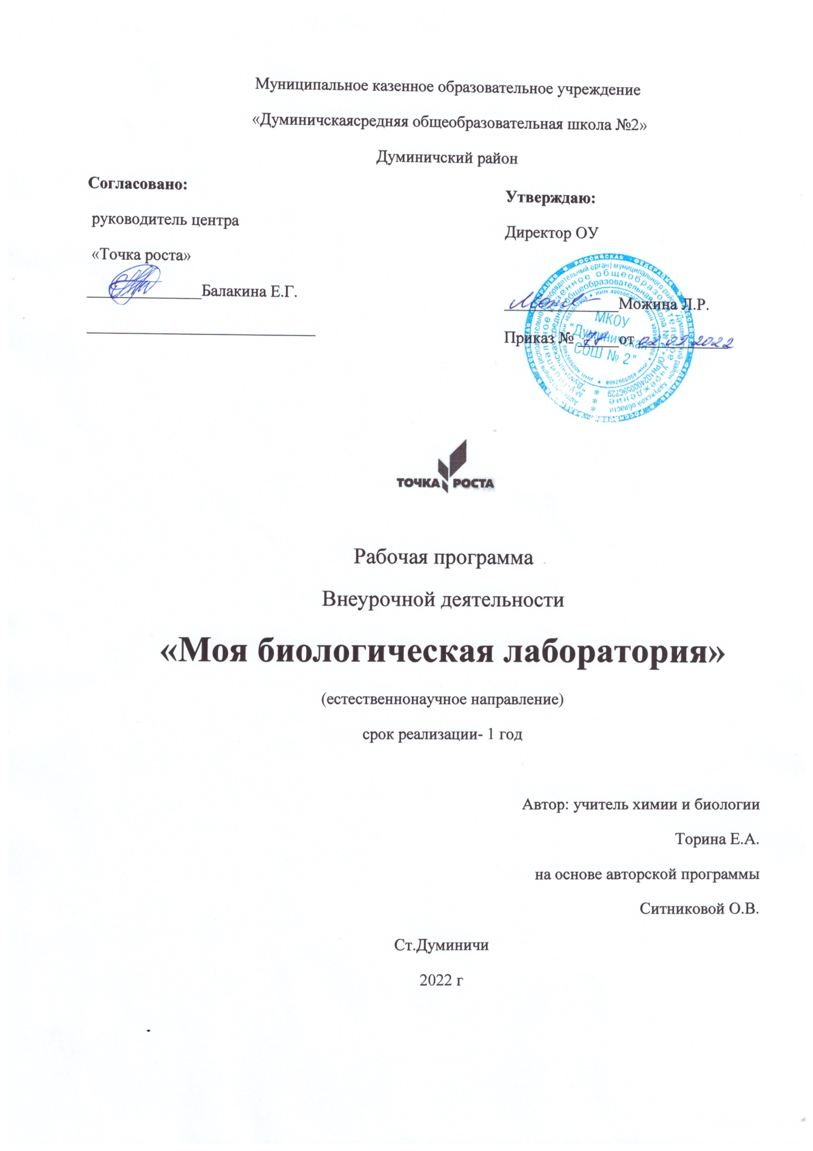

Пояснительная записка.
В условиях перехода Российского образования на ФГОС происходит изменение образовательной парадигмы, которая затрагивает все компоненты изучения биологии. Введение в действие новых федеральных государственных образовательных стандартов в корне изменило концептуальный подход в учебном и воспитательном процессе младших школьников. Современная образовательная деятельность, в отличие от былых подходов, направлена не столько на достижение результатов в области предметных знаний, сколько на личностный рост ребенка, умение адекватно анализировать и оценивать ситуацию, стремление к самообразованию.
Обучение по новым образовательным стандартам также предусматривает внеурочную деятельность. Внеурочная деятельность может найти свое отображение в организации различных кружков, ролевых игр, семинаров и конференций, художественных конкурсов, что, безусловно, способствует раскрытию внутреннего потенциала каждого ученика, развитие и поддержание его таланта. Ключевым звеном в изучении биологии является натуралистический подход и практическая деятельность. На данной стадии очень важно помочь школьнику осознать необходимость приобретаемых навыков, познаний, умений. Способность учиться поддерживается формированием универсальных учебных действий, которое подразумевает создание мотивации, определение и постановка целей, поиск эффективных методов их достижения. Одним из важнейших требований к биологическому образованию в современных условиях является овладение учащимися практическими умениями и навыками.
Оснащение общеобразовательных школ современным аналоговым и цифровым оборудованием является материальной базой реализации Федерального государственного образовательного стандарта. Это открывает новые возможности в урочной и внеурочной, внеклассной деятельности и является неотъемлемым условием формирования высокотехнологичной среды школы.
Разрастается поле взаимодействия ученика и учителя, которое распространяется за стены школы в реальный и виртуальный социум. Использование учебного оборудования становится средством обеспечения этого взаимодействия, тем более в условиях обучения предмету на углублённом уровне, предполагаемом профилизацией обучения.
Программа «Моя биологическая лаборатория» соответствует целям ФГОС и обладает новизной для учащихся и направлена на формирование у учащихся интереса к биологии, развитие любознательности, расширение знаний о живом мире, на более глубокое развитие практических умений, через обучение учащихся моделировать, отработку практических умений и применение полученных знаний на практике. Кроме того он подготавливает учащихся к изучению биологии в старших классах. Помимо всего выше сказанного, у ученика есть прекрасная возможность более глубоко познакомиться с предметом, понять всю его привлекательность и значимость, а значит, посвятить себя в будущем именно биологии. Для этого у школьника будет возможность принимать участие в предметных неделях, научно-практических конференциях, олимпиадах различного уровня. В рамках данного курса запланированы лабораторные работы и практические занятия, проекты, экскурсии. Программа кружка «Моя биологическая лаборатория» должна не только сформировать базовые знания и умения, необходимые ученику в изучении основных разделов биологии, но и помочь в становлении устойчивого познавательного интереса к предмету, заложить основы жизненно важных компетенций.
Ученики 5 классов находятся в том возрасте, когда их сознание максимально открыто к восприятию любой информации. Они отличаются своей непосредственностью, доверчивостью, любознательностью. Эти качества являются благодатной почвой для взращивания у учащихся 3 универсальных учебных действий в учебных ситуациях.
При организации процесса обучения на занятиях кружка в 5 классах необходимо обратить внимание на следующие аспекты:
• использование личностно-ориентированных технологий (технология развития критического мышления, технология проблемного обучения, технология обучения в сотрудничестве, кейстехнология, метод проектов);
• организация проектной деятельности школьников и проведение занятия-проекта, позволяющих школьникам представить индивидуальные (или групповые) проекты по выбранной теме;
• организация исследовательской деятельности и защита исследовательской работы на научной конференции;
• использование техник и приемов, позволяющих оценить динамику формирования метапредметных универсальных действий на занятиях;
• создание портфолио ученика, позволяющее оценивать его личностный рост при изучении тем кружка «Моя биологическая лаборатория».
Цель и задачи.
Целью занятий является более глубокое и осмысленное усвоение практической составляющей школьной биологии. Главная цель курса заключается в том, чтобы ученик под руководством учителя, а впоследствии самостоятельно, определял основные этапы биологического разнообразия на Земле, неоднородность организмов в пространстве и во времени на основе комплексного изучения организмов нашей планеты.
Изучение биологии на этой ступени основного общего образования должно быть направлено на решение следующих задач:
• сформировать систему научных знаний о единстве живой природы, закономерностях ее развития, исторически быстром сокращении биологического разнообразия в биосфере, в результате деятельности человека в том числе;
• систематизировать сформированные начальные представлений о биологических объектах, процессах, явлениях, закономерностях, об экосистемной организации жизни, о взаимосвязи живого и неживого в биосфере;
• приобрести опыт использования методов биологической науки и проведения несложных биологических экспериментов для изучения живых организмов, и связи человека с ним;
• сформировать основы экологической грамотности, способность оценивать последствия деятельности человека в природе;
• сформировать способность выбирать целевые и смысловые установки в своих действиях и поступках по отношению к живой природе, осознание необходимости действий по сохранению биоразнообразия и природных местообитаний видов живых организмов;
• сформировать представления о значении биологической науки в решении проблем необходимости рационального природопользования;
• освоение приемов выращивания и размножения растений и животных в домашних условий и ухода за ними.

Данная программа рассчитана на 34 часа( 1 час в неделю). Материал программы разделен на занятия, им предшествует «Введение», в котором учащиеся знакомятся с правилами поведения в лаборатории, проходят инструктаж. Во время каждого занятия ученики могут почувствовать себя в роли ученыхбиологов различных направлений биологических специальностей. Содержание данного курса строится на основе деятельностного подхода: с помощью проведения различных опытов и экспериментовприобретают не только умения работать с лабораторным оборудованием, но и описывать, сравнивать, анализировать полученные результаты и делать выводы.
Освоение данного курса целесообразно проводить параллельно с изучением теоретического материала. На уроках биологии в 5-7 классах закладываются основы многих практических умений школьников, которыми они будут пользоваться во всех последующих курсах изучения биологии. Этим обусловлена актуальность подобного курса, изучение содержания которого важно для дальнейшего освоения содержания программы по биологии. Количество практических умений и навыков, которые учащиеся должны усвоить на уроках достаточно велико, поэтому введение кружка «моя биологическая лаборатория» в 5 классе будет дополнительной возможностью учителю более качественно организовать процесс усвоения необходимых практических умений учащимися в процессе обучения. Кружок направлен на закрепление теоретического материала изучаемого на уроках биологии, на отработку практических умений учащихся, а также на развитие кругозора учащихся. Оборудование центра «»Точка роста» позволит сделать рабочий процесс интересным, современным.
Формы работы: лабораторные работы, творческие мастерские, экскурсии, творческие проекты, мини-конференции с презентациями (при активном внедрении проектного метода, вариативности использования ресурсной базы, активного вовлечения учащихся в самостоятельную проектную и исследовательскую работу). При этом обязательным является создание условий для организации самостоятельной работы учащихся как индивидуально, так и в группах.
Планируемые результаты.
Личностные результаты.
• Знания основных принципов и правил отношения к живой природе.
•Сформированность познавательных интересов и мотивов направленных на изучение живой природы, интеллектуальных умений (доказывать, троить рассуждения, анализировать, сравнивать, делать выводы и другое), эстетического отношения к живым объектам.
Метапредметные результаты.
•Овладение составляющими исследовательской и проектной деятельности: умение видеть проблему, ставить вопросы, выдвигать гипотезы, давать определения понятиям, классифицировать, наблюдать, проводить эксперименты, делать выводы и заключения, структурировать материал, объяснять, доказывать, защищать свои идеи.
• Умение работать с разными источниками биологической информации, анализировать и оценивать информацию, преобразовывать информацию из одной формы в другую.
• Умение адекватно использовать речевые средства для дискуссии и аргументации своей позиции, сравнивать разные точки зрения, аргументировать свою точку зрения, отстаивать свою позицию.
Предметные результаты:
- В познавательной (интеллектуальной) сфере:
•Выделение существенных признаков биологических объектов (отличительных признаков живых организмов; клеток и организмов растений, животных, грибов и бактерий; экосистем) и процессов (обмен веществ и превращение энергии, питание, дыхание, выделение, транспорт веществ, рост, развитие, размножение). Необходимость защиты окружающей среды; соблюдения мер профилактики заболеваний, вызываемых растениями, животными, бактериями, грибами и вирусами.
• Классификация - определение принадлежности биологических объектов к определенной систематической группе.
• Объяснение роли биологии в практической деятельности людей; места и роли человека в природе; роли различных организмов в жизни человека; значения биологического разнообразия для сохранения биосферы.
• Различение на таблицах частей и органоидов клетки, на живых объектах и таблицах органов цветкового растения, органов и систем органов животных, наиболее распространенных растений и домашних животных; съедобных и ядовитых грибов; опасных для человека растений и животных.
• Сравнение биологических объектов и процессов, умение делать выводы и умозаключения на основе сравнения.
• Выявление приспособлений организмов к среде обитания; взаимосвязей между особенностями строения клеток, тканей.
• Овладение методами биологической науки: наблюдение и описание биологических объектов и процессов; постановка биологических экспериментов и объяснение их результатов.
- В ценностно-ориентационной сфере:
• Знание основных правил поведения в природе.
• Анализ и оценка последствий деятельности человека в природе.
- В сфере трудовой деятельности:
• Знание и соблюдение правил работы в кабинете биологии.
• Соблюдение ТБ и правил работы в лаборатории с биологическими приборами и инструментами (колбы, пробирки, предметные стекла, препаровальные иглы, скальпели, лупы, микроскопы, цифровые датчики).
- В сфере физической деятельности:
• Освоение приемов оказания первой помощи при отравлении ядовитыми грибами, растениями, укусах животных, выращивания и размножения культурных растений ухода за ними.
- В эстетической сфере:
• Овладение умением оценивать с эстетической точки зрения объекты живой природы.
•Каждое занятие построено на том, что ученик может почувствовать себя в роли ученого биолога, занимающегося различными направлениями биологии:
Ботаника - наука о растениях.
Зоология - наука, предметом изучения которой являются представители царства животных.
Микробиология - наука о бактериях. Разделы микробиологии: бактериология, вирусология.
Биохимия - наука о химическом составе клеток и организмов.
Цитология - раздел биологии, изучающий клетки, их строение, функции и процессы.
Гистология - раздел биологии, изучающий строение тканей организмов.
Физиология - наука о жизненных процессах.
Эмбриология - наука о развитии организмов.
Этология - дисциплина зоологии, изучающая поведение животных.
Экология - наука о взаимодействиях организмов с окружающей средой.
Антропология - наука, занимающихся изучением человека, его происхождения, развития.
Бактериология - наука о бактериях.
Биогеография - наука изучает закономерности географического распространения и распределения организмов.
Биогеоценология - научная дисциплина, исследующая строение и функционирование биогеоценозов.
Дендрология - раздел ботаники, предметом изучения которого являются деревья.
Систематика - научная дисциплина, о классификации живых организмов.
Микология - наука о грибах.
Морфология изучает внешнее строение организма.
Наука о водорослях называется альгологией.
Орнитология - раздел зоологии, посвященный изучению птиц.

Тематическое планирование.

№ п/п | Дата проведения | Тема занятия | Содержание | Планируемые результаты
1 |  | Введение. Знакомство с оборудованием центра «Точка роста». | Т/Б при работе с оборудованием в лаборатории. | Выбор направлений и тем проектов учащимся.
2 |  | Фенология - раздел ботаники. Натуралисты. | Экскурсия в школьный парк и прилегающую территорию «Живая и неживая природа». | Отчёт об экскурсии (сравнение объектов живой и неживой природы, формулирование вывода о различиях тел живой и неживой природы)
3 |  | Антропология. | Просмотр учебного фильма «Планета Земля. Творческая мастерская «Лента времени». | Лента времени, как доказательство эволюции человека (жизнь и занятия человека на разных этапах его развития).
4 |  | Юные фенологи. | Лабораторная работа №1 «Прорастание семени фасоли» | Закладка опыта по проращиванию семян фасоли. Описание этапов прорастания.
5 |  | Я -ученый | Творческая мастерская «Наблюдаем и исследуем». Проведение опыта, доказывающего дыхание растений, с использованием датчика содержания углекислого газа в воздухе. | Оформление результатов наблюдений.
6 |  | Изучаем невидимое. | Лабораторная работа №2 «Изучение строения микроскопа». | Алгоритм работы с микроскопом. Работа по выполнению биологического рисунка на основе рассмотренного микропрепарата.
7 |  | Цитология. | Творческая мастерская «Создание модели клетки из пластилина». | Модель клетки.
8 |  | Гистология. | Лабораторная работа №3 «Строение тканей животного организма». | Презентация «Строение тканей. Описание своих наблюдений под микроскопом».
9 |  | Биохимия. | Лабораторная работа №4 «Химический состав растений» | Отчет по результатам опытов.
10 |  | Физиология. | Лабораторная работа №5 «Исследование процесса испарения воды листьями» с использованием электронного датчика. | Отчет по результатам опытов.
11 |  | Эволюционное учение. | Творческая мастерская «Живое из живого» (опыт Реди). | Фотоотчет.
12 |  | Библиографы. Интересные факты из жизни ученых. | Творческая мастерская «Великие естествоиспытатели». С использованием интерент- источников и работа в школьной библиотеке. | Картотека великих естествоиспытателей.
13 |  | Классификация организмов. Основы систематики. | Творческая мастерская «Классификация живых организмов» | Конструктор Царств живой природы как наглядного пособия для классификации живых организмов.
14 |  | Вирусология. | Творческая мастерская «Портрет вируса». | Фотоколлекция, выставка рисунков, презентация.
15 |  | Бактериология. | Творческая мастерская «Изготовление бактерий». | Модель бактериальной клетки, презентация.
16 |  | Альгология-наука о водорослях | Лабораторная работа №6 «Строение водорослей». | Биологический рисунок, презентация.
17 |  | Зоология и протозоология. | Лабораторная работа №7 «Рассматривание простейших под микроскопом. | Биологический рисунок, презентация.
18 |  | микология. | Лабораторная работа №8 «Выращивание плесени, рассматривание её под микроскопом». | Приготовление микропрепарата, фотографии, презентация.
19 |  | Орнитология изучает птиц. | Творческая мастерская Изготовление кормушек. | Выставка кормушек, презентация, фотоальбом.
20 |  | Экология. | Творческая мастерская «Кто, где живет?» | Игра «Кто, где живет?»
21 |  | Развитие физиологии растений. | Лабораторная работа №9 «Влияния воды, света и температуры на рост растений». | Фотоотчет.
22 |  | Искусственная экосистема. Аквариум. | Творческая мастерская «Создание аквариума». | Макет аквариума.
23 |  | Природные сообщества. | Творческая мастерская «Лента природных сообществ». Экологическая сукцессия. | Лента природных сообществ.
24 |  | Зоогеография как наука. | Творческая мастерская Распределение организмов на карте мира, проживающих в разных природных зонах. | Игра «Найди свой дом».
25 |  | Наука о деревьяхдендрология. | Экскурсия «Изучение названия и состояния деревьев в школьном парке». | Картотека и фотоколлаж деревьев.
26 |  | Поведение в биологии-этология. | Лабораторная работа № 10 «Наблюдение за поведением домашнего питомца». | Дневник наблюдений.
27 |  | Фольклористы. | Творческая мастерская «Знакомство с растениями или животными в легендах и сказках». | Фотоколлаж.
28 |  | Ископаемые останки в науке палеонтология. | Творческая мастерская Работа с изображениями останков человека и их описание. | Фотоколлаж.
29 |  | Изучаем растенияботаника. | Творческая мастерская «Изготовление простейшего гербария цветкового растения». | Гербарий.
30 |  | Следуем по стопам животных. | Творческая мастерская «Узнай по контуру животное». | Игра.
31 |  | Наука зоология. | Лабораторная работа №11 «Наблюдение за передвижением животных». | Фотоочет.
32 |  | Цветоводство. | Творческая мастерская «Создание клумбы». | Клумба.
33 |  | Развитие экотуризма в Калужской области. | Творческая мастерская Виртуальное путешествие по Красной книге. | Маршрут виртуальной экскурсии.
34 |  | Итоговое занятие. Зашита проектов.

Используемая литература .
1. Биологическое разнообразие. Водоросли и грибы. Автор: Мухин В. А., Издание: Феникс: 2013
2. Ботаника. Автор: Лазаревич С. В. Издание: ИВЦ Минфина: 2012
3. Ботаника. Автор: Родионова А. С., Скупченко В. Б., Малышева О. Н., Джикович Ю. В. Издание: Академия: 2012
4. Ботаника. Автор: Зайчикова С. Г., Барабанов Е. И. Издание: ГЭОТАР-Медиа: 2013
5. Ботаника. Курс альгологии и микологии Издание: МГУ: 2011
6. Ботаника. Руководство по учебной практике для студентов Автор: Анцышкина А. М., Барабанов Е. И., Мостова Л. В. Издание: Медицинское информационное агентство: 2011
7. Введение в экологию растений Автор: Афанасьева Н. Б., Березина Н. А. Издание: Издательство МГУ: 2011
8. Естествознание. Ботаника Автор: Долгачева В. С., Алексахина Е. М. Издание: Академия: 2012
9. Комплект оборудования центра «Точка роста».

